成绩：
日期：

电气设备综合实验实验报告（一）

姓名：
学号：

实验日期：xxxx年xx月xx日
实验地点：闵行校区智能电网大楼101室 实验成绩：

实验一 高压开关柜实验
实验目的
1．了解高压电器产品的定义、分类和用途、高压电器的基本参数、高压电器的绝缘、高压电器的试验分类等高压电器的基本知识。
2．了解高压开关柜的作用与分类、组成、定额、内部故障、连锁装置、接地、防护等级、操作机构、型式试验项目、出厂试验项目等基本知识。
3．掌握高压开关柜出厂试验的要求、试验方法、试验仪器和操作方法。以实际产品（试品）的出厂检验为目标，设计一系列试验并完成这一系列试验，综合判断产品（试品）是否合格。从中学习高压电器产品质量的综合判断方法。
4．通过综合实验学习把各种机械和高电压试验技术综合应用到一个产品的质量的综合判断。通过锻炼增强实际运用课堂所学知识的能力。

- 实验内容
1．机械特性和机械操作试验，联锁特性检查。
2．主回路电阻的测量。
3．主回路工频耐压试验和辅助回路工频耐压试验。
4．冲击电压试验，1.2/50 μs雷电冲击电压试验。
5．氧化锌避雷器阀片的8/20μs冲击电流试验。

- 实验主要仪器设备
1．12kV高压开关柜(固定式)。
2．12kV金属铠装抽出式开关设备（中置柜）。
3．12kV真空断路器。
4．50kV移动式工频电压发生器
5．400kV冲击电压发生器。
6．20kV/8kA冲击电流发生器。
7．开关机械特性测试系统。
8．100A/1mΩ回路电阻测试仪。
9．万用表。

- 实验示意图
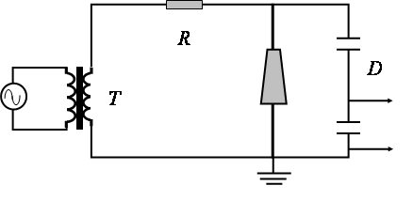
图1 工频试验变压器原理
图中，T为试验变压器；R为保护电阻；D为测量用分压器
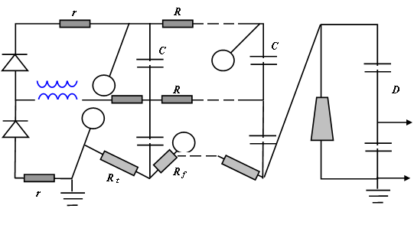
图2 （a）冲击电压发生器原理
D
R
C
G
被试品
D

图2 （b）冲击电压试验原理
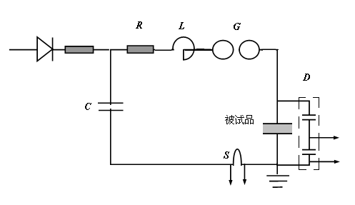
图3 冲击电流试验原理

- 实验数据记录

表1 断路器机械特性试验记录表
产品名称 |  |  |  |  | 产品型号
生产单位 |  |  |  |  | 产品编号
序号 | 测试项目 | 技术条件 |  |  | 第一次 | 第二次 | 第三次 | 结果
1 | 触头开距 | （9-11）mm |  | A
1 | 触头开距 |  |  | B
1 | 触头开距 |  |  | C
2 | 触头超行程 | （3-4）mm |  | A
2 | 触头超行程 |  |  | B
2 | 触头超行程 |  |  | C
3 | 合闸弹跳 | （0-2）ms |  | A
3 | 合闸弹跳 |  |  | B
3 | 合闸弹跳 |  |  | C
4 | 分闸反弹 | （0-3）ms |  | 额定电压
4 | 分闸反弹 |  |  | 最高电压
4 | 分闸反弹 |  |  | 最低电压
5 | 合闸时间 | （0-0.1）s |  | 额定电压
5 | 合闸时间 |  |  | 最高电压
5 | 合闸时间 |  |  | 最低电压
6 | 分闸时间 | （0-0.6）s |  | 额定电压
6 | 分闸时间 |  |  | 最高电压
6 | 分闸时间 |  |  | 最低电压
7 | 合闸速度 | （0.9-1.3）m/s |  | 额定电压
7 | 合闸速度 |  |  | 最高电压
7 | 合闸速度 |  |  | 最低电压
8 | 分闸速度 | （0.9-1.3）m/s |  | 额定电压
8 | 分闸速度 |  |  | 最高电压
8 | 分闸速度 |  |  | 最低电压
9 | 合闸不同期 | （0-2）ms |  | 额定电压
9 | 合闸不同期 |  |  | 最高电压
9 | 合闸不同期 |  |  | 最低电压
10 | 分闸不同期 | （0-2）ms |  | 额定电压
10 | 分闸不同期 |  |  | 最高电压
10 | 分闸不同期 |  |  | 最低电压

表2 开关柜机械操作试验、主回路电阻测量、主回路工频耐压、
辅助回路工频耐压、设计检查记录表
序号 | 检验项目 | 技术要求 | 检验结果 |  |  |  | 单项  判定
1 | 机械操作试验 | 见1.1～1.6
1.1 | 可移开部件插入和移开操作 | 应进行5次，无任何异常现象。
1. 2 | 额定操作条件下合分闸操作 | 应进行5次合、分闸，动作应正确无误。
1. 3 | 最高操作电压下合分闸操作 | 在110%U_{a}合闸电压下合闸5次，120% U_{a}分闸电压下分闸5次，动作应正确无误。
1.4 | 最低操作电压下合分闸操作 | 在85%U_{a}合闸电压下合闸5次，65%U_{a}分闸电压下分闸5次，动作应正确无误。
1.5 | 联锁 | 应进行5次，无任何异常现象。
2 | 主回路的绝缘试验 | 相间、相对地施加工频电压 42 kV，断口间施加工频电压 48 kV，耐压1min，应无击穿或闪络现象。 | 施加部位 |  | 电压值（kV）
2 | 主回路的绝缘试验 | 相间、相对地施加工频电压 42 kV，断口间施加工频电压 48 kV，耐压1min，应无击穿或闪络现象。 | 相地
2 | 主回路的绝缘试验 | 相间、相对地施加工频电压 42 kV，断口间施加工频电压 48 kV，耐压1min，应无击穿或闪络现象。 | 相间
2 | 主回路的绝缘试验 | 相间、相对地施加工频电压 42 kV，断口间施加工频电压 48 kV，耐压1min，应无击穿或闪络现象。 | 断口间
3 | 辅助和控制回路的绝缘试验 | 应能承受工频 kV，耐压1min无击穿或闪络现象
4 | 主回路电阻的测量 | 主回路电阻值≤ μΩ | 主回路电阻值（μΩ）
4 | 主回路电阻的测量 | 主回路电阻值≤ μΩ | A相 | B相 |  | C相
5 | 设计检查 | 符合相关的技术条件。
附注：

检验日期： 检验人员： 校核人员：

表3 避雷器阀片冲击电流试验记录表
参 数 | 实 测 值 | 误 差 与 结 论
施加冲击电流的幅值 | kA
施加冲击电流的波头时间 | μs
施加冲击电流的波尾时间 | μs
测得残压幅值 | kV
表4 冲击电压试验记录表
正极性、负极性冲击电压试验
试验电压 kV，波形： / μs
序号
1
2
3
4
5
6
7
8
9
10
11
12
13
14
15
结论

- 对实验结果、实验中某些现象的分析讨论

- 思考并讨论下述问题
1．进行高电压试验时为什么要特别注意安全？应采取那些安全措施？
2．电力设备的额定电压是如何定义的？额定电压与设备有什么关系？
3．试比较隔离开关、负荷开关和断路器的不同之处。
4．由于实验条件的限制，本次综合实验中还不能做全开关柜和避雷器的全部出厂试验项目，请问还缺那些试验项目？

实验日期：xxxx年xx月xx日
实验地点：徐汇校区高压楼101室 实验成绩：

实验二 提前预放电避雷针接闪放电试验
实验目的：
1．了解提前预放电避雷针的接闪放电特性。
2．通过模拟自然雷击，测量提前预放电避雷针的提前放电时间。
- 实验内容：
1．对普通避雷针进行50次模拟雷击接闪放电试验，测量并记录其放电时间。
2．对提前预放电避雷针进行50次模拟雷击接闪放电试验，测量并记录其放电时间。
3．对提前预放电避雷针的放电时间和普通避雷针的放电时间进行统计分析。
- 实验主要仪器设备：
1．3000kV冲击电压发生器及其测量系统。
2．DPO3012数字示波器。
- 实验示意图：
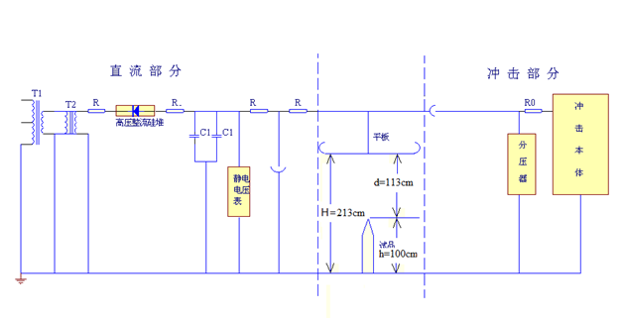
图1 实验布置图

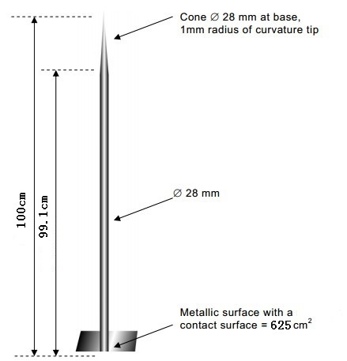
图2 普通避雷针结构图

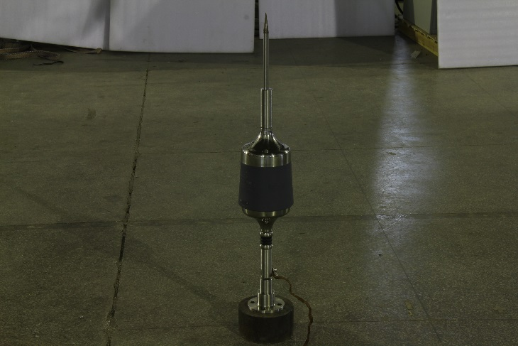
图3 提前预放电避雷针

- 实验数据记录：
普通避雷针接闪放电试验
样品名称 | 普通避雷针
平板电极直径D（cm） |  |  | 平板电极高度H（cm）
避雷针高度  h（cm） |  |  | 放电空气间隙距离d（cm）
直流电压  U_{直流}（kV） |  |  | 气象条件 | 温度  ℃ | 相对  湿度 |  | 气压kPa
序号  No. | 放电峰值  Voltage  U（kV） | 放电时间  Emission time  T（µs） | 序号  No. | 放电峰值  Voltage  U（kV） |  | 放电时间  Emission time  T（µs）
1 |  |  | 26
2 |  |  | 27
3 |  |  | 28
4 |  |  | 29
5 |  |  | 30
6 |  |  | 31
7 |  |  | 32
8 |  |  | 33
9 |  |  | 34
10 |  |  | 35
11 |  |  | 36
12 |  |  | 37
13 |  |  | 38
14 |  |  | 39
15 |  |  | 40
16 |  |  | 41
17 |  |  | 42
18 |  |  | 43
19 |  |  | 44
20 |  |  | 45
21 |  |  | 46
22 |  |  | 47
23 |  |  | 48
24 |  |  | 49
25 |  |  | 50
放电时间平均值（μs） |  |  | 放电时间的标准方差（μs）
附注

提前预放电避雷针接闪放电试验
样品名称 | 提前预放电避雷针
平板电极直径D（cm） |  |  | 平板电极高度H（cm）
避雷针高度  h（cm） |  |  | 放电空气间隙距离d（cm）
直流电压  U_{直流}（kV） |  |  | 气象条件 | 温度  ℃ | 相对  湿度 |  | 气压kPa
序号  No. | 放电峰值  Voltage  U（kV） | 放电时间  Emission time  T（µs） | 序号  No. | 放电峰值  Voltage  U（kV） |  | 放电时间  Emission time  T（µs）
1 |  |  | 26
2 |  |  | 27
3 |  |  | 28
4 |  |  | 29
5 |  |  | 30
6 |  |  | 31
7 |  |  | 32
8 |  |  | 33
9 |  |  | 34
10 |  |  | 35
11 |  |  | 36
12 |  |  | 37
13 |  |  | 38
14 |  |  | 39
15 |  |  | 40
16 |  |  | 41
17 |  |  | 42
18 |  |  | 43
19 |  |  | 44
20 |  |  | 45
21 |  |  | 46
22 |  |  | 47
23 |  |  | 48
24 |  |  | 49
25 |  |  | 50
放电时间平均值（μs） |  |  | 放电时间的标准方差（μs）
附注

- 实验结果的计算及曲线
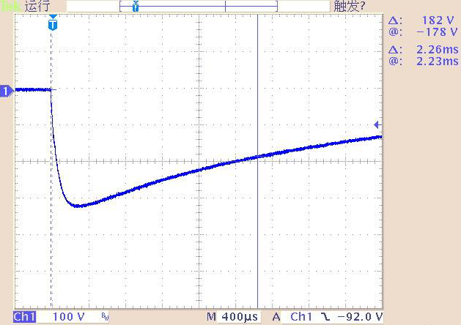
图4 冲击电压全波图（本次实验所用波形）
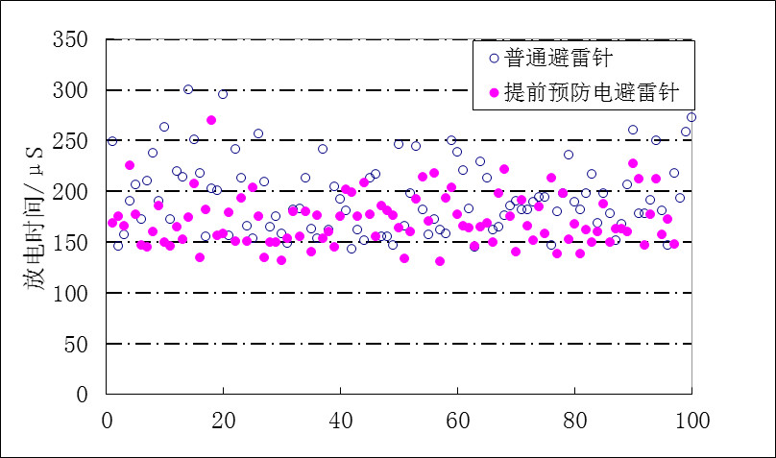
图5 两种避雷针的放电时间分布图（图样）
请同学们根据自己所测实验数据作图

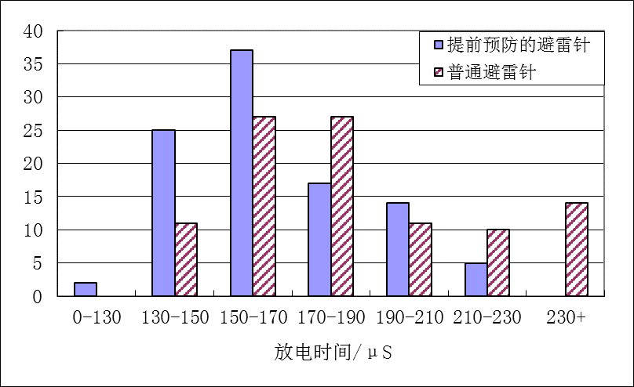
图6 两种避雷针的放电时间分布图（图样）
请同学们根据自己所测实验数据作图

- 对实验结果、实验中某些现象的分析讨论

- 思考并讨论下述问题
1．提前预放电避雷针应符合的法国标准编号及名称是什么？
2．根据上述法国标准，提前预防电避雷针的提前时间应折算到规定波形下，该规定波形的波头时间为多少？折算后的提前时间最大为多少？

本次《电气设备综合实验》的感想、建议或意见

序号 | 感想、建议或意见 | 回复
1
2
3

说明：本项为可选项，不做评分，仅作为课程改进参考，如对本次《电气设备综合实验》任何方面有意见或建议请按上述表式填写，如没有意见或建议，请不要填写。

